Молодые начинают и выигрывают!



Дорогие друзья!
27 июня – Всероссийский День молодёжи, поэтому сегодня наш обзор посвящён книгам молодых авторов. Мы выбрали писателей, которых знает и читает молодёжь. Герои их произведений не похожи друг на друга, каждый живёт в своей среде, имеет собственный – неповторимый, только ему присущий характер. И в то же время все они так знакомы и так узнаваемы...
Любителей романов, триллеров и детективов приглашаем в очередное увлекательное путешествие, на этот раз – в мир прозы молодых авторов!
Продуктивного чтения и новых открытый!


Ахерн, С. Сто имен / Ахерн, С. – Москва: Иностранка: Азбука-Аттикус, 2013. – 350с.
Писательница – уроженка города Дублина. Говоря о своей биографии, Сесилия Ахерн обычно мало рассказывает о семье и детских годах. Известно, что она родилась в 1981 году в семье политика Берти Ахерна. Перед тем как стать писательницей, Сесилия Ахерн закончила факультет журналистики Колледжа Санкт-Гриффитс. В возрасте 21 года написала свой первый роман «P.S. Я тебя люблю», который продавался более чем в 40 странах. В 2007 году роман экранизировала компания «Warner Bros».
Одна из новых книг молодой успешной писательницы называется «Сто имён». Главная героиня больше всего на свете мечтала стать телеведущей. Однако её надеждам не было суждено сбыться: Китти совершает непростительную ошибку, обвинив в ужасном преступлении невиновного человека, после чего слышит в свой адрес лишь нелестные отзывы. Она потеряла любимого человека и старых друзей, её вот-вот уволят из журнала. Кроме того умирает её наставница и близкая подруга Констанс. В планах Констанс было воплощение одной интересной идеи для журнала, однако она не успела рассказать о ней Китти, и теперь у героини романа есть лишь список неизвестных имен и всего две недели, чтобы разгадать планы подруги и написать статью для журнала, посвященную её памяти.

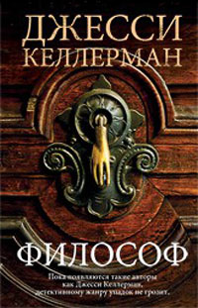
Келлерман, Дж. Философ/ Келлерман, Дж. - Москва: Фантом-Пресс, 2012.- 383с.
Джесси Келлерман родился в Лос-Анджелесе, в семье врачей. Он изучал психологию в Гарварде и драматургию в Брандейском университете. В 1994-м совместно со своим отцом опубликовал первую книгу детской поэзии. Некоторое время был ведущим гитаристом в инди-роковой группе «Don’t Shoot the Dog».
В жизни героя книги «Философ» Джозефа Гейста наступила чёрная полоса. Научный руководитель выставила его из аспирантуры, подруга — из квартиры. Он остался без любимых книг и крыши над головой. Рюкзак с жалкими пожитками за спиной да бюст Ницше подмышкой — вот и всё имущество молодого философа. Но жизнь снова поворачивается к нему лицом — точнее, газетой с необычным объявлением, которое кажется Джозефу весьма интригующим…
Новый роман автора имеет утончённый детективный сюжет, полон литературной игры и перекличек с Достоевским и Ницше, насыщен иронией — это изысканный триллер о выборе, который мы совершаем, и его последствиях. Келлерман умеет расположить читателя к себе, невероятно притягательно излагая совсем непростые идеи.

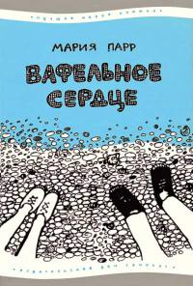
Парр, М. Вафельное сердце/ Парр, М. – Москва: Самокат, 2011. – 208с.: ил. – (Лучшая новая книжка)
«Вафельное сердце» (2005) – дебют молодой писательницы из крошечной норвежской деревушки. Критики дружно называют Марию Парр новой Астрид Линдгрен. На вопрос о том, хотела бы Мария написать книгу для взрослых, она ответила категоричным «Нет!». По словам Парр, ей просто нравится писать книги для подростков – для неё это гораздо интереснее, чем писать книги для взрослых. Она сама хорошо помнит себя ребёнком, проблемы детей и юношества ей очень близки. В книге описан год из жизни двух маленьких жителей бухты Щепки-Матильды – девятилетнего Трилле, от лица которого ведётся повествование, и его соседки и одноклассницы Лены. В этот год вмещается немыслимое количество событий и приключений – забавных, трогательных, опасных... Идиллическую жизнь норвежского хутора нарушают драматические обстоятельства. Но дружба, конечно же, оказывается сильнее!

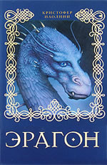
Паолини, К. Эрагон / Паолини, К. – Москва: Росмэн, 2009. – 640 с.
Кристофер Паолини родился 17 ноября 1983 года в Южной Калифорнии в семье учительницы и бывшего литературного агента.
В возрасте пятнадцати лет он написал роман в жанре фэнтези – о мальчике Эрагоне и драконе Сапфире, противостоящих в союзе с эльфами, гномами и людьми-повстанцами империи, возглавляемой королём Гальбаториксом. Роман был издан на средства родителей Кристофера и приобрёл значительную популярность, а в 2003 году был опубликован. Только за одну неделю было распродано 250 тысяч экземпляров книги, которая провела 87 недель подряд в списке бестселлеров «The New York Times», и 21 месяц в списке бестселлеров «Publisher’s Weekly Young Adult Fiction», из них 9 месяцев на первом месте. Роман был опубликован в общей сложности в 37 странах тиражом более двух миллионов экземпляров.
В декабре 2006-го состоялась премьера фильма «Эрагон» с участием звёзд Голливуда Джона Малковича и Джереми Айронса.

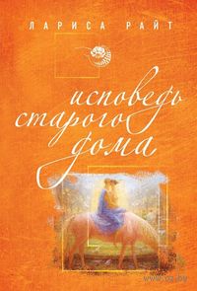
Райт, Л. Исповедь старого дома / Райт, Л. – Москва: Эксмо, 2013. – 348с. (Гармония жизни. Проза Ларисы Райт).
Лариса Райт окончила филологический факультет МГУ им. Ломоносова и Институт повышения квалификации работников телевидения и радиовещания. Во время учёбы работала корреспондентом в программе «День за днём» на телеканале ТВ-6. Но впоследствии предпочла профессию переводчика с испанского языка. Долгое время работала в различных компаниях. На сегодняшний день преподаёт испанский язык в одной из московских школ.
В Новом романе Ларисы Райт рассказывается об истинном величии человека, проявляющееся не на сцене, к которой обращены тысячи глаз, а на подмостках самой жизни, единственным безмолвным свидетелем которой является старый дом… «Исповедь старого дома» — книга, посвящённая судьбам двух актрис – матери Алевтины и дочери Анны. Дочь походила на мать точно отражение в зеркале, но лишь на первый взгляд. Если Аля была похожа на куст шиповника, который пышно цветёт, чудесно пахнет и больно ранит, то Аня скорее напоминала полевой цветок – скромный, беззащитный, и по-своему прекрасный.

Составитель – Екатерина Сизехина,
библиограф справочно-информационного отдела
Самарской областной юношеской библиотеки

